ČESKÉ VYSOKÉ UČENÍ TECHNICKÉ V PRAZE

FAKULTA STAVEBNÍ

STUDIJNÍ PROGRAM GEODÉZIE A KARTOGRAFIE

OBOR GEOMATIKA



**Archeologická naleziště ČR**

155UZPR: Semestrální práce

Bc. Jan Kučera

Bc. Pane Kuzmanov

Bc. Jakub Šimek

Praha, Leden 2021

Obsah

1 Úvod 3

1.1 Zadání 3

1.2 Téma a cíl práce 3

2 Využitý software 3

2.1 QGIS 3

2.2 Python 3

2.3 VS Code 3

2.4 GitHub 4

3 Zdrojová data 4

3.1 AMČR 4

3.2 Další data 4

4 Práce s daty 5

4.1 Popis dat 5

4.1.1 Struktura 5

4.2 Python implementace 6

4.3 Stažení a vytvoření tabulek 7

4.4 Validace 7

4.5 Analýza dat 7

4.5.1 SQL dotazy 7

4.5.2 Výsledky 7

5 Závěr 7

6 Zdroje 7

# Úvod

Tento dokument slouží k dokumentaci semestrální práce na téma Archeologická naleziště z předmětu Úvod do zpracování prostorových dat (155UZPR).

## Zadání

Navrhněte a vytvořte tematické vrstvy (např. vodní toky, vodní plochy, lesy, silnice, železnice a pod.) na základě dat [OpenStreetMap](http://cs.wikipedia.org/wiki/OpenStreetMap) (viz schéma [osm](https://geo.fsv.cvut.cz/gwiki/Cvi%C4%8Dn%C3%A1_datab%C3%A1ze_PostGIS#osm)) a [další otevřených zdrojů](https://data.gov.cz/datov%C3%A9-sady).

Aplikujte testy datové integrity a odstraňte případné nekonzistence v datech.

Vytvořte tutoriál - tj. sadu atributových a prostorových dotazů nad databází uzpr_projekty.

## Téma a cíl práce

Hlavním tématem této práce je práce s databází projektu Archeologická mapa České republiky a jejich analýza prostřednictvím SQL dotazů. Celkovým cílem je seznámení se s problematikou prostorového SQL dotazování, jak už naznačuje název předmětu, a celkově s manipulací otevřených geodat.

# Využitý software

V této kapitole bude stručně řečeno, které softwary byly během práce využívány a jakým způsobem. Kromě uvedených kapitol byl ještě využíván software Excel společnosti Microsoft pro zobrazení CSV souborů. Jelikož je velice rozšířený a známý, tak je zde pouze zmíněn.

## QGIS

QGIS (Quantum GIS) je jeden z mnoha geoinformačních systému zaměřených na manipulaci s geodaty a je volně dostupný. V tomto projektu bylo hlavně využíváno grafického zobrazování dat a využívání možností prohlížení databází a jejich dotazování jazykem SQL.

## Python

Python je rychle se rozšiřující a stále více využívaný skriptovací programovací jazyk. Pro účely této práce bylo využito jeho vlastností pro automatizaci dotazování a možnosti alternativního přístupu k databázím. Použita byla knihovna *psycopg2*.

## VS Code

Visual Studio Code je vývojové prostředí vyvinuto společností Microsoft. Toto prostředí bylo využito pro vývoj dotazovacího skriptu v jazyce Python.

## GitHub

Je freeware program pro správu verzí. Umožňuje vyvíjet programy, na kterých pracuje vícečlenný tým. Server GitHub hostuje obrovské množství repozitářů. Výhod této platformy v rámci této práce bylo využito prostřednictvím repozitáře UZPR_archeology.

# Zdrojová data

## AMČR

Hlavními zdrojovými daty byly data z databáze projektu Archeologická mapa České republiky. Jedná se o projekt Archeologického ústavu Akademie Věd České republiky financovaný Ministerstvem kultury ČR v letech 2012-2015. Celkovým cílem tohoto projektu bylo vytvoření interaktivního systému správy informací o archeologickém dědictví na našem území.

Databáze obsahuje popis archeologických nalezišť. Lze zde dohledat kde a co bylo nalezeno. Kdo prováděl výzkum a podobně.

*V rámci této kapitoly bylo čerpáno z [1].*

## Další data

Další data, která byla využita pro analýzu data archeologických nalezišť je databáze infrastruktury INSPIRE. Jedná se o iniciativu Evropské komise pro správu geodat v EU. Odtud byla použita geometrická určení krajů a obcí ČR.

Dalším zdrojem byla data RUIAN, což je Registr územní identifikace, adres a nemovitostí. Jde o jeden z hlavních registrů ČR a je řízen zákonem o základních registrech. Správcem tohoto registru je Český úřad zeměměřický a katastrální (ČUZK). Obsahuje data o základních územních prvcích, z nichž byly využity data správních obvodů v hlavním městě Praha.

AOPK je Agentura ochrany přírody a krajiny ČR. Jedná se o orgán státní správy zajišťující správu chráněných oblastí a přírodních rezervací. Z jejich databáze byla využita data maloplošných chráněných oblastí a velkoplošných chráněných oblastí.

DIBAVOD je Digitální báze vodohospodářských dat a je nadstavbou Základní báze geografických dat (ZABAGED), což je databáze mapující povrch ČR spravovaná úřadem ČUZK. Odtud byla požita data vodních toků. Těch ale bylo až moc pro vykonání prostorového dotazu v reálném čase a tudíž byla namísto nich použita generalizovaná data databáze ArcČR500.

ArcČR500 digitální vektorová geografická databáze ČR, která vznikla ve spolupráci ARCDATA PRAHA, s.r.o., ČUZK a ČSU (Český statistický úřad). Jsou to data generalizovaná pro měřítko 1:500 000. Odtud byly využity řidší data vodních toků a pak dále i data polygonů sídel.

# Práce s daty

Práce byla vykonávána v GitHub repozitáři UZPR_archeology. Odkaz na stažení této složky je uveden ve zdroji [2].

Pro semestrální práci byla využita hlavně souřadnicová data nalezišť v systému S-JTSK v tabulce SOURAD a pak i data z tabulky NALEZY a KOMPONEN pro zjištění předmětu nálezu a odhadované doby jeho vzniku. Detailnější popis bude nastíněn dále.

## Popis dat

Databáze AMČR bohužel obsahuje velice nekonzistentní data, hlavně co se týče nedoplněných informací v některých tabulkách databáze. Polohové určení nalezišť v systému S-JTSK je také problém. Vyskytují se zde špatně označené souřadnice pro souřadnice x a y, což ve výsledku znamená, že při jednotném naimportování je část dat umístěna úplně mimo ČR. K databázi bohužel nebyla nalezena žádná dokumentace, takže se může jednat možná i jen o špatnou interpretaci. Jelikož, ale u zdroje dat nebyl žádný dokument přiložen, byly jsme nuceni vlastní interpretaci provést. Ta bude popsána v dalších kapitolách.

### Struktura

Struktura databáze se sestává celkově ze 17 tabulek, které jsou provázány na základě atributu *kod* a *porc_adb* pro tabulky s příponou ADB a dále pro ostatní tabulky pouze na základě atributu *kod*. Orientačně jsme se řídili strukturou naznačenou na obrázku 1.

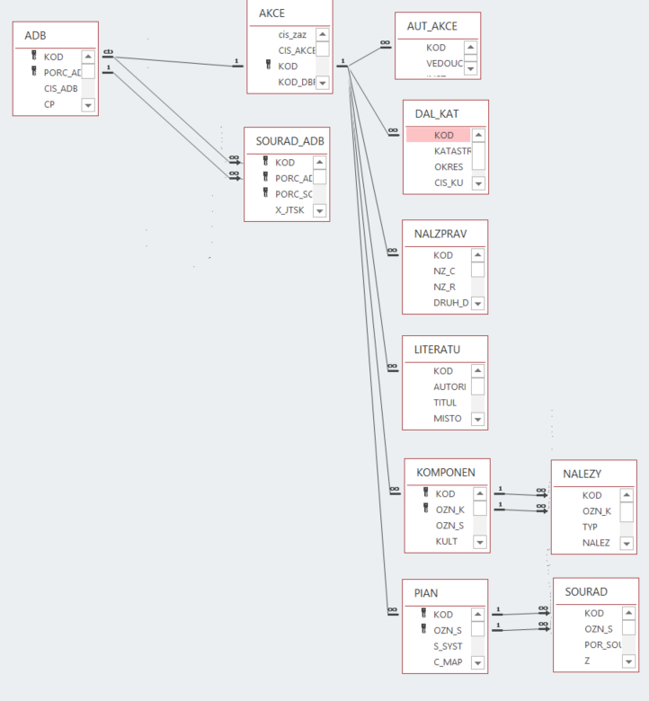

Obrázek

Hlavní tabulkou této práce je tabulka SOURAD, která obsahuje pro nás důležitá polohová data v systému S-JTKS.

## Python implementace

Veškeré procesy měly být provedeny pomocí skriptu vytvořeného v jazyce Python prostřednictvím knihovny *psycopg2*. Bohužel editace dat z toho prostředí z nějakého důvodu nefungovala. Posílaní dotazů pro import csv souborů z této knihovny nejevily žádnou zpětnou reakci. Proto v případě importu, dat, vytvoření geometrie dat a prostorového indexu a úpravy datových typů atributů byly dávky posílány přímo z prostředí QGIS a tato část nebyla prostřednictvím Python vykonána. Nicméně napsané metody pro import jsou ve skriptu ponechány pro případ potřeby. Všechny python skripty se nachází ve složce *Python* GitHub repozitáře. Program se sestává ze 2 modulů: *main.py*, *config.py*

## main.py

Toto je hlavní program, ve kterém se nachází všechny metody zprostředkovávající dotazování. Seznam tříd a jejich metod s popisem je následovný:

* třída *Files*:
  + *path_leaf* – extrakce jména souboru (bez přípony)
* třída *DB*:
  + *send_query* – posílá dávky a může vracet výstup
  + *create_table* – vytváří databázovou tabulku (voláno metodou *import_csv*)
  + *create_atributes* – vrací string pro vytvoření struktury tabulky (voláno metodou *create_table*)
  + *import_csv* – importuje csv soubory do databáze
  + *get_buffer_count* – pošle dávku pro zjištění počtu prvků v buffer zóně
  + *get_bufferZones_count* – pošle dávku pro zjištění histogramu prvků v pravidelných buffer zónách a vypíše výsledek
  + *get_atribute_histogram* – pošle dávku a vypíše histogram počítaného atributu
  + *get_area_count* – spočítá počet prvků v zadané oblasti a vypíše výsledek
  + *get_intersected_area_count* - spočítá počet prvků v průniku 2 zadaných oblastí a vypíše výsledek
* funkce *main* – obsahuje zakomentovaná volání metod a pak dále seznam dalších dávek,

Metody *import_csv*, *create_table*, *create_atributes* nejsou plně funkční kvůli problematice odezvy databáze. Při poslání sql dávky pro vytvoření tabulky se totiž vůbec nic nestane.

Celý chod pak zajišťuje funkce *main*, která obsahuje všechny dávky ať už zřízené metodou pro třídu *DB* nebo dávky, které byly poslány rovnou metodou *send_query* a nebyly pro ně vytvořeny zvláštní metody.

## coinfig.py

Je modul obsahující informace pro přihlášení do databáze *uzpr_projekty*, úroveň logování loggeru z knihovny logging, cesty csv souborů s jejich názvy a další. Byl vytvořen pro kolekci těchto absolutních hodnot za účelem vytvoření přehlednosti. Prvky toho modulu jsou volány v metodách modulu *main.py*.

## Stažení a vytvoření tabulek

Data byla stažena do adresáře *data*/*tabulky* v repozitáři *UZPR_archeology* platformy GitHub.

## Validace

## Analýza dat

### SQL dotazy

### Výsledky

# Závěr

# Zdroje

[1] Archeologická mapa České republiky [online] [cit. 2021-19-01]. Dostupné z: <http://www.archeologickamapa.cz/?page=project>

[2] GitHub UZPR_archeology [online] Dostupné z: [https://github.com/Bambojooo/UZPR_archeology.git](%20https://github.com/Bambojooo/UZPR_archeology.git)